Exercice 2

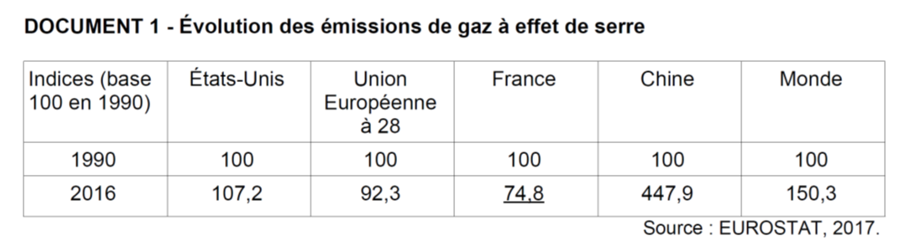

Question 1 :
A laide du document, Comparez l’évolution de l’émission de gaz à effet de serre aux Etats Unis et dans l’Union Européenne à celle de l’ensemble du Monde.

Dans l’ensemble du Monde, de 1990 à 2016, les émissions de Gaz à effet de serre augmentent de 50,3% selon Eurostat dans une étude publiée en 2017.
Comparativement, sur cette période, cette émission a baissé pour l’Union Européenne de 7,7%. Aux Etats Unis, l’émission a augmenté mais moins vite que dans l’ensemble du Monde : les émissions des US augmentent de 7,2%.

Question 2 :
A l’aide du document et de vos connaissances vous montrerez que le progrès technique ne suffit pas forcément pour repousser les limites écologiques de la croissance.

Dans une conception de la soutenabilité faible, on peut penser que, les capitaux étant substituables, on pourra remplacer du capital naturel par du capital technologique. Les dégradations environnementales seraient ainsi compensées par le progrès technique. On développerait la pollinisation des abeilles par des drones, on contournerait l’épuisement des énergies fossiles par des alternatives liés au solaire, au vent, à la géothermie …
En ce qui concerne l’émissions de gaz à effet de serre, on voit dans le document que les pays les plus riches et les plus avancés technologiquement sont aussi ceux qui ont les meilleurs résultats : plus faible progression que l’ensemble du Monde pour les US et diminution des émissions pour l’UE. Cela semble indiquer que le progrès technique permet en partie au moins de lutter contre l’émissions de CO2. Le mauvais élève serait la Chine, plus éloignée de la frontière technologique, qui voit ses émissions multipliées par plus de 4 entre 1990 et 2016.
Pourtant, les arguments de la soutenabilité forte (pas de substitution possible entre le capital naturel et les autres formes de capitaux) peuvent aussi être défendus au regard de ces chiffres. D’abord, le pays leader technologiquement étant les US il devraient connaitre un recul des émissions comparables à l’UE. Tous les progrès techniques ne vont pas dans le sens d’une amélioration environnementale.
Par ailleurs, ce sont les chiffres de la croissance qui restent les plus explicatifs de ces différences dans les émissions : la croissance européenne a été plus faible sur cette période que celle des US et évidemment que celle de la Chine. Plus que le progrès technique, c’est la croissance qui semble déterminante et dans l’accélération (ou non) de l’activité productive des différents pays. En période de COVID, l’arrêt de l’activité a été très profitable à la diminution des émissions…

